REGULAMIN FUNKCJONOWANIA MONITORINGU WIZYJNEGO

Niniejszy regulamin określa zasady funkcjonowania monitoringu wizyjnego na terenie Zespołu Szkół Technicznych Diecezji Kaliskiej, w tym zasady rejestracji, zapisu i usuwania informacji, sposób ich zabezpieczenia, a także zasady udostępniania danych pozyskanych z tytułu funkcjonowania monitoringu wizyjnego.
Cel monitoringu
Celem funkcjonowania monitoringu wizyjnego jest zapewnienie bezpieczeństwa i porządku publicznego oraz ochrony dóbr i mienia na terenie placówki.
W szczególności:
- Zapobieganie zachowaniom mogącym sprowadzić niebezpieczeństwo utraty zdrowia lub życia dla uczniów, pracowników i innych osób przebywających na terenie szkoły;
- Uniemożliwienie dystrybucji narkotyków, alkoholu oraz innych zakazanych substancji;
- Zapobieganie aktom agresji, wandalizmu, kradzieżom, a w przypadku ich zaistnienia – ustalenie sprawców;
- Ochrona przeciwpożarowa obiektu.
Definicje
Monitoring wizyjny – kamery, okablowanie, rejestrator oraz oprogramowanie wykorzystane do zbierania i przechowywania wizerunku.
Dane osobowe – wszystkie informacje dotyczące zidentyfikowanej lub możliwej do zidentyfikowania osoby fizycznej, jeżeli nie wymaga to nadmiernych kosztów, czasu lub działań.
Polityka Bezpieczeństwa (BP) – obowiązujące w placówce zasady przetwarzania danych osobowych.
Zbiór danych osobowych – każdy posiadający strukturę zestaw danych o charakterze osobowym, dostępnych według określonych kryteriów, niezależnie od tego czy zestaw ten jest rozproszony lub podzielony funkcjonalnie.
Administrator Danych Osobowych (ADO) – administrator danych placówki.
Inspektor Ochrony Danych Osobowych – osoba wyznaczona przez Dyrektora Zespołu Szkół Technicznych Diecezji Kaliskiej, odpowiedzialna za ochronę przetwarzanych danych osobowych.
Przetwarzanie danych osobowych – wykonywanie wszelkich operacji na danych osobowych, takich jak zbieranie, utrwalanie, przechowywanie, opracowywanie, zmienianie, udostępnianie i ich usuwanie.
Zbieranie danych – wejście w posiadanie danych osobowych.
Usuwanie danych – fizyczne niszczenie danych lub taka ich modyfikacja, która uniemożliwia ustalenie osoby, której dane dotyczą.
Utrwalanie – zapisanie informacji na materialnym nośniku.
Udostępnianie – objęcie w posiadanie danych osobowych przez innego Administratora Danych Osobowych lub podmiot przetwarzający.
Wgląd – fizyczne przeglądanie zawartości zbioru danych osobowych bez wejścia w posiadanie przeglądanego zbioru.
Osoba upoważniona – osoba posiadająca upoważnienie wydane przez Administratora Danych Osobowych dopuszczona do przetwarzania danych osobowych w zakresie wskazanym w upoważnieniu zgodnie z Polityką Bezpieczeństwa.

Podstawa prawna
Rozporządzenie Parlamentu Europejskiego i Rady (UE) 2016/679 z dnia 27 kwietnia 2016 r. w sprawie ochrony osób fizycznych w związku z przetwarzaniem danych osobowych i w sprawie swobodnego przepływu takich danych oraz uchylenia dyrektywy 95/46/WE (ogólne rozporządzenie o ochronie danych).

Zabezpieczenie techniczne i organizacyjne (rozmieszczenie kamer)
- Monitoring nie obejmuje pomieszczeń, w których odbywają się zajęcia dydaktyczne, wychowawcze i opiekuńcze, pomieszczeń, w których uczniom jest udzielana pomoc psychologiczno-pedagogiczna, pomieszczeń biurowych, socjalnych, sanitarno-higienicznych, gabinetu profilaktyki zdrowotnej, szatni i przebieralni – co mogłoby prowadzić do naruszenia prywatności.
- Osobom mającym dostęp do zapisów rejestratora monitoringu należy wydać upoważnienia do przetwarzania danych osobowych i uwzględnić je w ewidencji. W przypadku potrzeby powierzenia zapisu monitoringu innym podmiotom należy zawrzeć stosowną umowę powierzenia przetwarzania danych osobowych.
- Za nadzór nad rejestratorem odpowiedzialny jest ADO.

Obowiązek informacyjny – Klauzula informacyjna dla monitoringu

Treść klauzuli | Sposób informacji
Teren/Obiekt monitorowany całodobowo  Zgodnie z art.13 rozporządzenia Parlamentu Europejskiego i Rady (UE) 2016/679 z dnia 27 kwietnia 2016 r. w sprawie ochrony osób fizycznych w związku z przetwarzaniem danych osobowych i w sprawie swobodnego przepływu takich danych oraz uchylenia dyrektywy 95/46/WE (dalej jako RODO) informuję, że:  - Administratorem danych osobowych pozyskiwanych z systemu monitoringu jest Dyrektor Zespołu Szkół Technicznych Diecezji Kaliskiej, ul. Złota 144 A w Kaliszu  - Podstawą prawną przetwarzania danych osobowych jest art. 6 ust. 1 lit. f RODO, gdzie prawnie uzasadnionym interesem jest bezpieczeństwo osób, mienia oraz dobre imię administratora danych osobowych.  - Więcej informacji o przetwarzaniu danych, w tym przysługujących prawach, jest dostępne na stronie Zespołu Szkół Technicznych. | Tablica informacyjna przy wejściu na teren szkoły/przy wejściu głównym do budynku.

Zasady monitoringu
- Zbieraniu, utrwalaniu oraz przechowywaniu podlega wyłącznie obraz (wizja) z kamer systemu monitoringu. Funkcjonujący w jednostce system nie rejestruje dźwięku (fonii).
- Obszary objęte monitoringiem wizyjnym oznakowane są tablicami przedstawiającymi piktogramy oraz informacje o:
- Administratorze Danych Osobowych
- Podstawie prawnej przetwarzania danych osobowych
- Prawie oraz sposobie uzyskania dodatkowych informacji
- Wzór oznakowania informującego o objęciu monitoringiem stanowi Załącznik nr 1 niniejszego regulaminu.
- Miejsca objęte monitoringiem zostały przeanalizowane pod kątem poszanowania prywatności i intymności osób przebywających na terenie placówki.
- Monitoring funkcjonuje całodobowo.
- Efekty funkcjonowania monitoringu wraz z ich wpływem na bezpieczeństwo uczniów, pracowników i osób przebywających na terenie placówki są na bieżąco monitorowane.

Zasady rejestracji monitoringu
- Obraz utrwalony na rejestratorze przechowywany jest przez okres 8 dni, po tym czasie może zostać nadpisany.
- W uzasadnionych przypadkach, w szczególności gdy system monitoringu zarejestrował wydarzenia niezgodne z prawem, zapis może zostać przeniesiony na elektroniczny nośnik pamięci.
- Nośniki z zachowanymi nagraniami przechowuje ADO.
- Nośniki zawierające przeniesiony z rejestratora zapis obrazu przechowywane są wyłącznie do momentu ustania jego użyteczności, np. do czasu wyjaśnienia sprawy lub zakończenia odpowiednich postępowań.
- Zapisany obraz z monitoringu może zostać udostępniony zgodnie z zasadami określonymi w Polityce Bezpieczeństwa. Wzór wniosku o udostępnienie nagrania stanowi Załącznik nr 2 niniejszego regulaminu.
- Nośniki zawierające utrwalony zapis wizyjny podlegają obowiązkowi tworzenia kopii zapasowych zgodnie z procedurami określonymi w Polityce Bezpieczeństwa.
- W momencie ustania użyteczności nagrania zapisanego na zewnętrznym nośniku, jest ono usuwane zgodnie z procedurą określoną w Polityce Bezpieczeństwa.
- Dostęp do zapisu wizyjnego utrwalonego w rejestratorze oraz zewnętrznych nośników posiada wyłącznie Administrator Danych Osobowych oraz upoważnione przez niego osoby, w tym Inspektor Ochrony Danych Osobowych, zgodnie z procedurami określonymi w Polityce Bezpieczeństwa.
- Rejestrator oraz zewnętrzne nośniki zawierające zapisany obraz zabezpieczone są przed dostępem osób nieupoważnionych poprzez zastosowanie środków technicznych oraz organizacyjnych określonych w Polityce Bezpieczeństwa.

Udostępnianie danych objętych monitoringiem
- Administrator Danych zabezpiecza zdarzenia zarejestrowane przez monitoring, które zagrażają bezpieczeństwu, życiu i zdrowiu uczniów, pracowników i innych osób przebywających na terenie szkoły, niszczenie i kradzież mienia, dla celów dowodowych na wniosek:
- organów prowadzących postępowania, np. policji, prokuratury, sądu;
- osób obserwujących monitoring, które zaobserwowały czyny niedozwolone,
- osób trzecich.
- Zabezpieczenie danych monitoringu polega na ich zarejestrowaniu na nośniku danych, umożliwiającym ich powielanie.
- Nośniki danych zawierające zarejestrowane dane powinny być zabezpieczone i przechowywane w specjalnie wyznaczonym do tego miejscu.
- Zabezpieczone dane z monitoringu są udostępniane tylko organom prowadzącym postępowanie w sprawie zarejestrowanego zdarzenia, np. policji, prokuraturze, sądom, które działają na podstawie odrębnych przepisów.
- Zabezpieczone dane mogą być również przekazywane ubezpieczycielowi placówki w ramach prowadzonej likwidacji szkody osobowej lub majątkowej zgłoszonej przez osoby trzecie.
- Osoby fizyczne (pełnoletni uczniowie, rodzice uczniów niepełnoletnich) mogą w uzasadnionych przypadkach (w szczególności, gdy dane ucznia znajdują się w materiałach pozyskanych z monitoringu) uzyskać zgodę na wgląd do nagrania w obecności ADO i szkolnego inspektora RODO, o ile nie narusza to praw osób trzecich.
- Każdorazowe zabezpieczenie zdarzeń zrejestrowanych przez monitoring odbywa się na pisemny wniosek w/w podmiotów i osób. Wniosek taki należy złożyć w terminie do 7 dni, licząc od dnia, w którym mogło mieć miejsce zdarzenie i musi zawierać datę, przybliżony czas oraz miejsce zdarzenia.
- Dane z monitoringu zabezpieczone na wniosek uprawnionego podmiotu są przechowywane przez ADO przez okres jednego roku od dnia złożenia wniosku. Po upływie tego terminu zabezpieczone dane są niszczone.
- Z czynności niszczenia danych, o których mowa powyżej sporządza się notatkę, która powinna zawierać:
- czas i miejsce zarejestrowanego obrazu zdarzeń podlegającego zniszczeniu,
- sposób zniszczenia,
- imię, nazwisko, stanowisko służbowe osoby dokonującej zniszczenia,
- czas i miejsce zniszczenia,
- podpis osoby dokonującej zniszczenia.

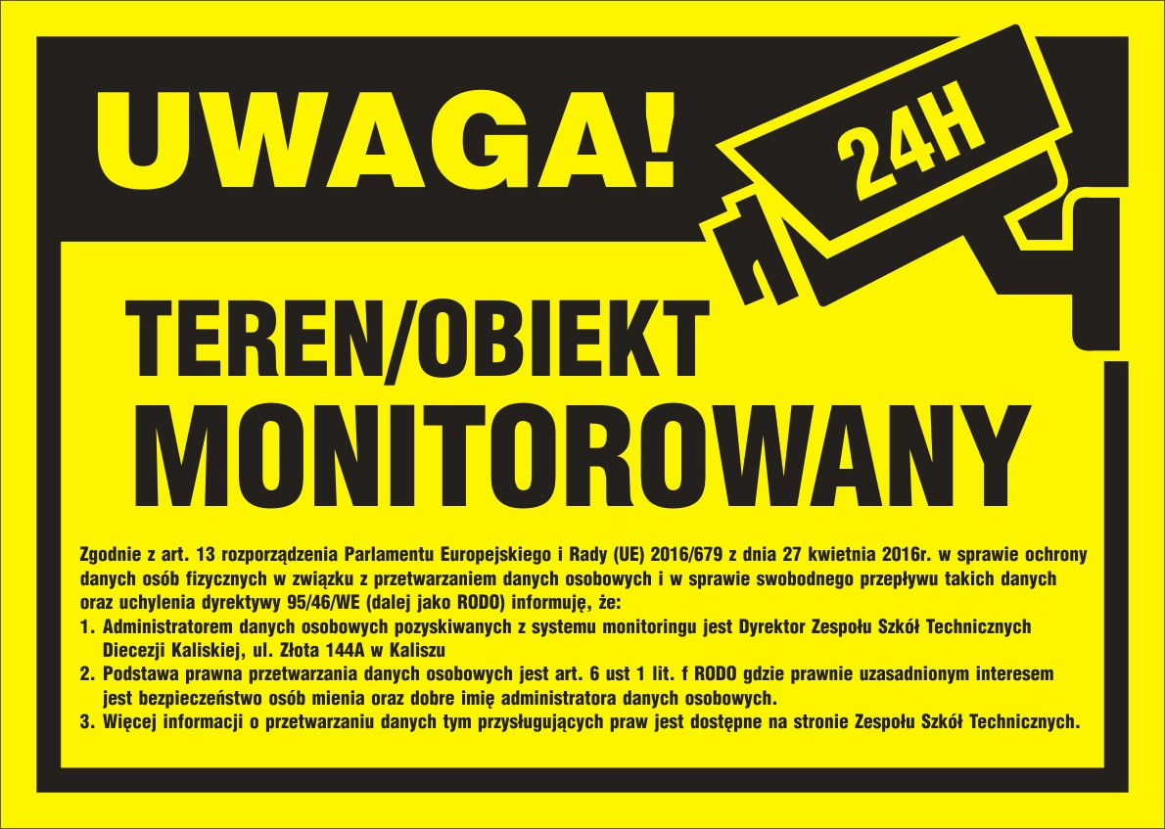

Załącznik nr 1

Załącznik nr 2

Wniosek o udostępnienie nagrania z monitoring wizyjnego

Wniosek do:

Wnioskodawca:

(imię, nazwisko i adres zamieszkania wnioskodawcy, ew. NIP oraz REGON)

Data, godzina i miejsce, w którym został dokonany zapis monitoringu wizyjnego:

Wskazanie przeznaczenia dla udostępnionego zapisu:

Informacje umożliwiające wyszukanie nagrania:

